# 安装Redis

1）进入目录，下载指定版本的Redis安装包到当前目录。：

wget <https://download.redis.io/releases/redis-6.0.9.tar.gz>

如下：

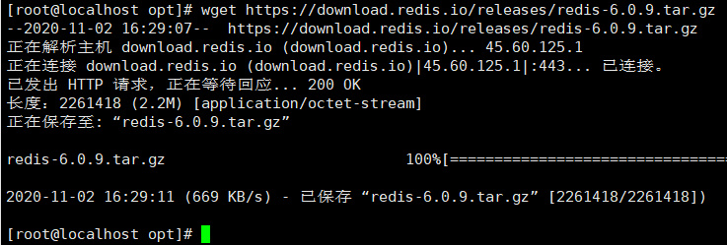

查看安装包是否下载到本地：

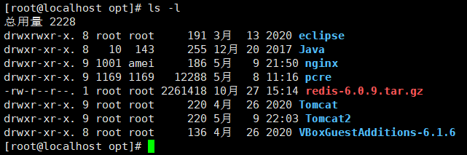

2）将Redis安装包进行解压缩，如下：

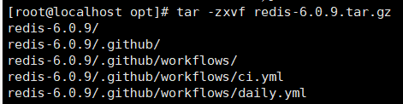

查看是否安装成功：

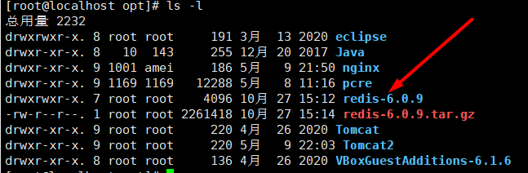

3）进入redis安装目录，执行make指令



待make指令执行完成后，redis即安装成功。

# 基本使用

1. **启动Redis服务器**

安装Redis成功后，进入redis安装目录的src目录下，在src目录下有一个名为redis-server的可执行文件，执行这个文件启动redis服务器。

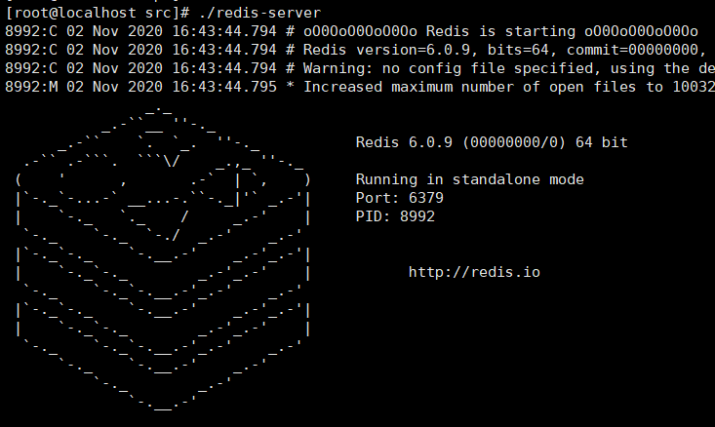

Redis服务器启动后，如果想要退出服务器状态，请按【Ctrl】+【C】。

1. **使用Redis客户端**

Redis服务启动后，重新打开一个终端，进入到Redis安装目录下的src目录，在src目录下有一个名为redis-cli的可执行文件，执行这个文件可以启动Redis客户端，执行Redis的各种命令。



如果要退出Redis客户端重新回到Linux系统，请【Ctrl】+【C】

1. **测试**

在Redis服务开启的情况下，开启一个终端启动Redis客户端，测试Redis是否可用。

